В.Я. Гусейнова (УО “БГПУ им. М. Танка», Минск)

Научный руководитель – К.А. Саечников, к. ф.-м. н., доцент

Особенности приготовления бинарной смеси красителей для лазеров с распределенной обратной связью

В лазерах на красителях в качестве активных сред используются сложные органические соединения, обладающие интенсивными полосами поглощения в ближней УФ -, видимой и ближней ИК- областях спектра. Среди обширного семейства лазеров на красителях особый интерес представляют лазеры с распределенной обратной связью (РОС), позволяющие без применения внешнего резонатора и спектрально-селективных элементов получать узкую линию генерации, оперативно перестраиваемую в пределах контура усиления активной среды. В настоящее время известно несколько тысяч различных марок красителей, причем все они синтезированы искусственным путем. Для органических красителей характерно сильное поглощение света в видимой области спектра. Спектр поглощения лазерного красителя должен перекрываться со спектром излучения источника накачки. Если источником накачки служит лазер с монохроматическим излучением, краситель должен обладать сильным поглощением на этой длине волны. В принципе малый коэффициент поглощения можно компенсировать высокой концентрацией красителя, однако это часто нежелательно, поскольку одновременно увеличивается поглощение на длине волны генерации и, следовательно, возрастают потери в резонаторе.
Для осуществления перестройки частоты генерации в широкой спектральной области требуются красители с необычайно широкой полосой флуоресценции. Как правило, для получения генерации в РОС-лазере обычно применяются однокомпонентные растворы красителей, однако для перекрытия некоторых областей спектра необходимо использовать их бинарные растворы. Использование в РОС-лазере бинарной смеси растворов красителей представляет практический интерес с двух точек зрения.
Во-первых, такие растворы позволяют повысить эффективность генерации тех красителей, которые слабо генерируют в однокомпонентном растворе или не генерируют вообще вследствие малого поглощения на длине волны лазера накачки. Во-вторых, такие смеси расширяют диапазон перестройки длины волны генерации, достигаемый на одном растворе.
Цель работы заключалась в приготовлении бинарной смеси красителей для лазеров с распределенной обратной связью, обладающей всеми вышеперечисленными свойствами.
В работе использовалась приготовленная бинарная смесь этанольных растворов двух красителей: ксантеновый краситель - родамин 4С (донор) и полиметиновый краситель-1,1'-дифенил, 3,3'-диэтил, 5,5'- дикарбоэтокси- 2,2'- имидадикарбоцианин йодид (акцептор). На рисунке 1 приведены структурные формулы использованных красителей.
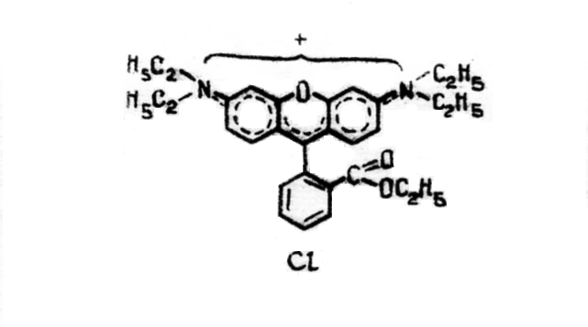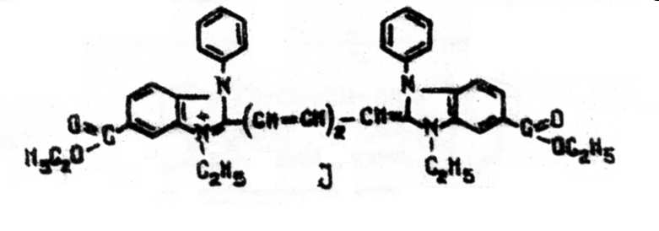
Родамин 4С Полиметиновый краситель

Рис. 1. Структурные формулы красителей.

На рисунке 2 представлены спектры поглощения и люминесценции использованных красителей.

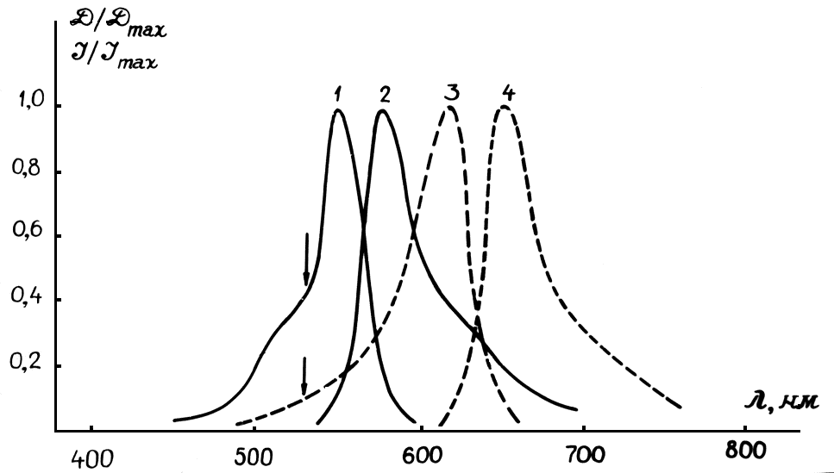

Рис. 2. Спектры поглощения (1,3) и люминесценции (2,4) : 1,2–родамин 4С (; ); 3,4 –1,1'-дифенил, 3,3'-диэтил, 5,5'- дикарбоэтокси- 2,2'-имидадикарбоцианин йодид(; ).
Возбуждение бинарной смеси осуществлялось вертикально поляризованным излучением второй гармоники (λ=532нм) АИГ:Nd⁺³−лазера. Спектральная ширина излучения второй гармоники составляла Δλ_{0.5} ≈ 6⋅10⁻³ нм, энергия импульса достигала E_{r} ~ 60 мДж, длительность τ_{0.5} ≈ 17 нс, частота следования импульсов f – до 50 Гц. Спектральные характеристики измерялись с помощью автоматизированного спектрографа S 3804 (спектральное разрешение ~ 0.01 нм).
Длина зоны возбуждения раствора красителя (т.е., формируемой в активной среде РОС-структуры) была равна L_{РОС} = 12 мм при высоте h ≈ 0.1 мм.
Из приведенных на рисунке 2 спектров видно, что излучение второй гармоники лазера на АИГ:Nd⁺³ (λ=532нм) слабо поглощается полиметиновым красителем. Вследствие этого, при мощности накачки на длине волны λ=532нм вплоть до 300 кВт генерацию в этанольном растворе полиметинового красителя возбудить не удалось.
Однокомпонентный этанольный раствор эффективно генерирует при его возбуждении излучением второй гармоники АИГ:Nd⁺³ –лазера. При мощности импульса накачки равной 120кВт коэффициент полезного действия генерации этанольного раствора родамина 4С достигал 25% при спектральной ширине линии излучения равной 0.03нм. Диапазон перестройки длины волны генерации составлял 595-635 нм.
Как видно из спектров приведенных на рисунке 2 полиметиновый краситель эффективно поглощает излучение в области генерации родамина 4С. В бинарной смеси использованных красителей при возбуждении раствора излучением второй гармоники происходит перенос энергии электронного возбуждения от молекул донора к молекулам акцептора. В результате этого создается населенность полиметинового красителя, достаточная для возбуждения генерации. В этих условиях была получена генерация полиметинового красителя и достигнута перестройка длины волны в диапазоне 658-710 нм. Спектральная ширина линии излучения генерации составляла ≈ 0.03нм. При мощности импульса накачки равной 120кВт коэффициент полезного действия генерации достигал 15%.
Таким образом, установлено, что использование смеси этанольных растворов родамина 4С (донор) и полиметинового красителя (акцептор), возбуждаемой излучением второй гармоники АИГ:Nd⁺³ –лазера, позволяет получить эффективную генерацию в спектральном диапазоне акцептора, в то время как при возбуждении излучением на длине волны λ=532нм однокомпонентного раствора полиметинового красителя генерация не наблюдалась.

